台北市立松山高中九十二學年度第二學期高三地理科第一次期中考試題卷
範圍：地理(一)C12~14、C18、C19 世界文化地理(下)C2 地理(四)C1~C4

說明：本試卷全部單選，共60題，1~40題每題1.5分，41~60題每題2分，答錯不倒扣。
請將答案作答於電腦卡上。

壹‧單選題
- 自然環境要素間的關係複雜，下列各地理現象間形成的交互作用中，敘述正確的是： (A)高山地區，
水流湍急、動能較強:此乃氣候影響水文 (B)臺灣高山地帶多冷杉、檜木等林木:此乃土壤影響生物
(C)臺灣西南部，夏雨冬乾，河流流量有明顯變化：此乃氣候影響水文 (D)高緯地區，易形成U型谷
及峽灣:此乃水文影響地形 (E)臺灣地區高溫多雨，山崩頻仍:此乃生物影響地形。
2. 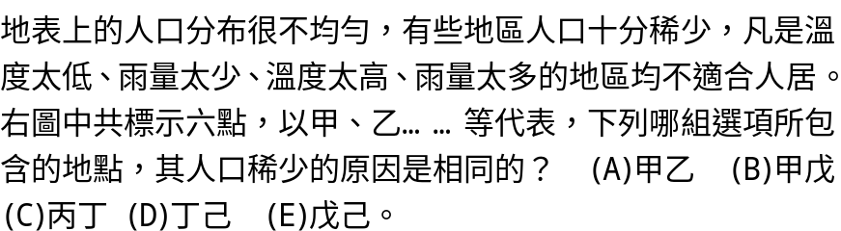 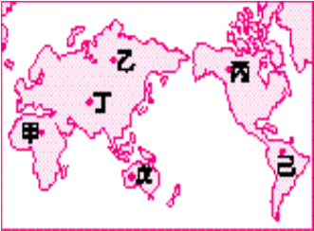
3. 台灣漢人的祖先多由閩粵沿海地區而來，影響這些祖先移居台灣的因素中，可能有(甲)家鄉山多田
少 (乙)清政府頒布渡台禁令 (丙)家鄉征戰連年 (丁)台灣西部平原開闊。下列哪一種組合可列為
人口移動的『推力』？ (A)甲乙 (B)乙丙 (C)丙丁 (D)甲丙 (E)甲丁。
4. 對於一個地區人口、家庭狀況的瞭解，戶口名簿的整理及運用，提供良好的切入點。某一地理學者
翻閱日治時代的戶口登記簿時，發現高雄隘寮鄉的橫山後聚落其種族多為「熟」，由此我們可知此
地於日治時代具有何項事實？ (A)為平埔族活動之場所 (B)居民與日本政府關係良好 (C)居民彼
此關係熱絡 (D)排灣族即已定居於高雄 (E)該地為政府機關所在。
5. 人口資料取得的方式有很多種，哪一種方式可以追溯個人家族史？ (A)抽樣調查 (B)戶口普查 (C)
戶口登記 (D)指紋比對 (E)人口金字塔。
6. 如果一個地區的人口成長正處於低穩定階段時，該地區最可能面臨的人口問題是什麼？ (Ａ)兒童撫
育 (Ｂ)就業機會短缺 (Ｃ)性別比例失衡 (Ｄ)人口分布不均 (Ｅ)老人安養與保健。
7. 一地男女性別比例受到許多因素的影響，下列何者事實的呈現，會出現女性比例較高的現象？
- 剛出生的嬰兒 (B)老年人口的年齡組 (C)人口結構年輕的國家 (D)人口移入明顯的地區 (E)傳
統的中國農村社會。
8. 欲分析一地每一個具有工作能力的人，須贍養多少人口」，則
國家 | 甲 | 乙 | 丙 | 丁 | 戊
人口(萬) | 12500 | 2600 | 8400 | 6600 | 3690
出生率 | 19 | 17 | 28 | 48 | 29
死亡率 | 15 | 12 | 15 | 18 | 16
15歲以下人口百分比 | 31 | 30 | 40 | 51 | 32
平均國民收入 | 5656 | 7694 | 3468 | 1223 | 3870
最好能掌握當地的那一項人口組成特徵？ (A)男女性別組成
(B)生活水準組成 (C)職業組成 (D)教育組成 (E)年齡組成。
9. 右表為五個國家的人口資料，何者最有可能出現增長型人口
金字塔？ (A)甲 (B)乙 (C)丙 (D)丁 (E)戊。
10. 下列何項人口數字，最能顯現「人口」這項地理要素的空間分

布狀態？ (A)死亡率 (B)出生率 (C)人口密度 (D)人口總數 (E)人口遷移率。
11. 若以圖形來表示臺灣從日治初期以來人口成長的變化，則下列哪一組圖形是「正確」的？
(A)甲乙 (B)乙丙 (C)丙丁 (D)丁戊 (E)甲戊。
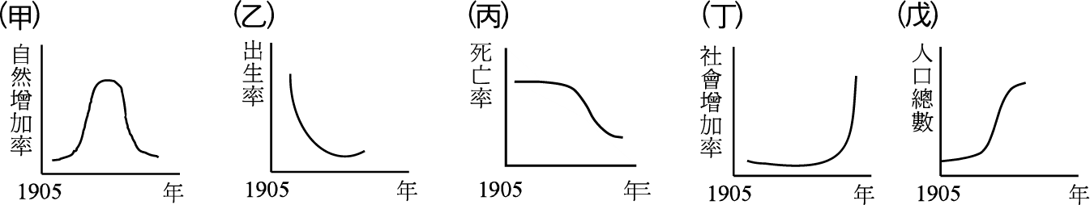
12. 我國農家傳統民宅中，其平面結構不具「護龍」的形式是下列何項？ (A)伙房 (B)大厝 (C)轆轤把
(D)四合院 (E)一條龍。
13. (甲)建築物高聳 (乙)居民主要從事第二、三級產業活動 (丙)人口數量達到一定規模 (丁)範圍較
鄉村聚落大。以上哪些是判斷都市的重要指標？ (A)甲乙 (B)甲丁 (C)乙丙 (D)乙丁 (E)丙丁。
14. 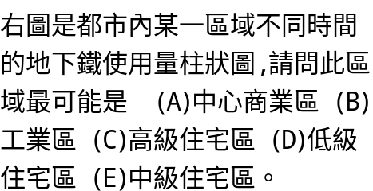 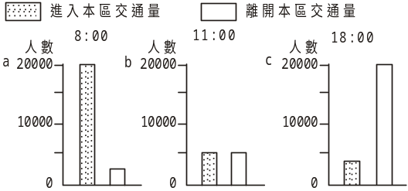
15. 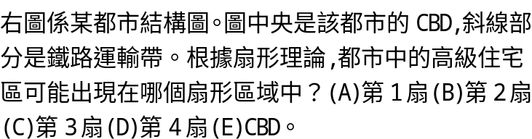 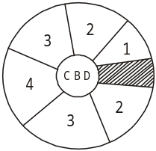
16. 克氏在中地理論提出一連串的假設，其目的是為了突顯何項因素，以解釋人類空間行為上的重要性？
(A)時間 (B)距離 (C)地價 (D)位置 (E)商品種類。
17. 赫胥黎文化模式是由三個層面的事物所組成的，下列何者是屬於文化模式中的「物質層面」的範疇？
- 印度教不吃牛肉 (B)北美大平原大規模機械化耕作 (C)中國採行一夫一妻制 (D)回教社會流行
阿拉伯語 (E)泰國成年男子一生中至少需剃度出家一次。
18. 「人口與資源」的探討是屬於人文地理學哪一種分析方法？ (A)空間分析 (B)計量分析 (C)地理分
析 (D)生態分析 (E)區域複合體分析。
19. 人類的物質文明與社會須在何種發展前提下才具有永續性？ (A)和平共存 (B)平等互惠 (C)社會
公義 (D)生態平衡 (E)文化交流。
20. 「人類在面對自然時並非處於完全的被動，在某種程度內，人類具有選擇性」，此乃下列何種理論
的主要概念？ (A)環境決定論 (B)環境可能論 (C)環境協調論 (D)環境景觀論 (E)環境生態論。
21. 加強灌溉設施可說是在乾燥氣候區中增加農業生產的重要方式，但是一旦使用不當，則容易在這些
地區造成什麼樣的環境危機？ (A)土地鹽鹼化 (B)水源過度蒸發 (C)地下水位下降 (D)土壤肥力
下降 (E)河川水質污染。
22. 在一個K=7的中地體系中，第五級中地的個數與市場區域數相差多少？ (A)7個 (B)49個 (C)343
個 (D)1764個 (E)2301個。

23.若某國國內總就業人口為210萬人，其中有12萬人從事運輸倉儲業；而國內甲都市總就業人口為15
萬人，其中有2萬人從事運輸倉儲業。請問甲都市運輸倉儲業的區位商數約為多少？ (A)0.43
(B)0.86 (C)1.02 (D)2.33 (E)3.41。
24. 中地理論中，有關中地階層的劃分所涉及的兩個基本概念是： (A)供應和需求 (B)生產和消費 (C)
極大化和極小化 (D)銷售範圍和商閾 (E)高級機能和低級機能。
25. 在中地理論中，下列那一種關係成正比？ (A)中地的等級和個數 (B)中地的等級及人口密度 (C)
商品的價格和需求量 (D)商品的等級和需求頻率 (E)商品的等級和商閾的大小。
26. 在臺灣使用界定中心商業區的指標CBHI和CBII時，常發現數值較西方國家低，其主要原因是臺灣
地區： (A)人口密度較低 (B)住商混合普遍 (C)中心商業區地價較低 (D)商業活動較不發達 (E)高
樓大廈比例較低。
27. 聚落在發展初期，所形成的集村或散村的現象，多與下列成因有關： (甲)地形 (乙)交通狀況 (丙)
水源豐缺 (丁)土地拓墾型態 (戊)安全性等。請問蘭陽平原地區早期的墾民以「城」為組織單位，
加以開拓多形成集村，此乃主要受何者因素的影響？ (A)甲 (B)乙 (C)丙 (D)丁 (E)戊。
28. 地方生活圈的規劃，旨在促進人口、產業的合理分布，以及縮小區域間與區域內生活品質的差距。
民國60年代，台灣地區綜合開發計畫劃定的生活圈計有35個，但到了80年代卻減少到16個。造
成這種轉變的主要原因為何？ (A)中央刪減政區劃分的人事預算 (B)人們對大都市依賴程度的明
顯提升 (C)交通便捷擴大了人們活動的空間範圍 (D)政區分配劃分範圍擴張的結果 (E)大都市中
樞機能的彰顯促使影響範圍擴大。
29. 都市地價隨距離中心商業區的增加而向四周遞減的趨勢，並非一成不變。造成都市多高峰地價變化
的原因可能有：(甲)重要輻射幹道的交點區 (乙)住商混合比例的增加 (丙)老舊中心市區的衰頹
(丁)行政區劃的擴張 (戊)都市機能產生變化。正確的是： (A)甲乙 (B)甲丁 (C)乙丙 (D)乙丁
(E)丁戊。
30. 地理系學者在討論彰化平原同族聚居現象時，做了如下的結論：「員林鎮最大姓氏張姓人口雖佔全
鎮的18.2 ％。但相較於全台灣張姓人口的比例的5.3 ％，員林鎮仍可視為張姓的集居地區。」請
問該學者是以哪一個概念為前提，作成此一結論？ (A)區位商數 (B)引力模式 (C)中地理論
(D)相關係數 (E)空間擴散模式。

貳‧綜合題
一、表(一)為某地區十年間，全區及甲至戊五個城市人口統
計表(單位：萬人)，試回答下列問題：
31. 表中哪一個都市人口有明顯的外流現象？ (A)甲 (B)乙
(C)丙 (D)丁 (E)戊。
32. 表中哪一個都市人口有都市化的現象？ (A)甲 (B)乙
(C)丙 (D)丁 (E)戊。
33. 下列哪一個城市的都市化與工業化有密切相關？ (A)里約 (B)巴黎 (C)布宜諾 (D)墨西哥城
(E)加爾各答。

二、表(二)為三國的部分人口資料，請回答下列問題：
34. 死亡率最高的國家為何國？ (A)甲 (B)乙 (C)丙
35. 自然增加率最高的國家為何國？ (A)甲 (B)乙 (C)丙
36. 人口增加最多的國家為何國？ (A)甲 (B)乙 (C)丙
表(二) 圖(一)
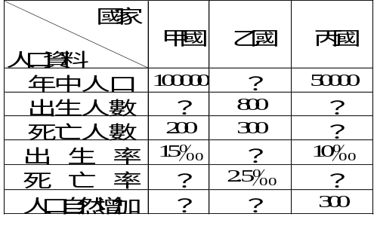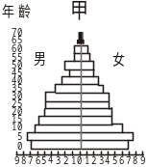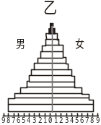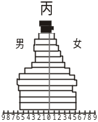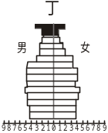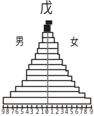

三、圖(一)為台灣五個不同年度的人口金字塔圖，請問：
37. 一個國家人口成長若達到零成長或負數狀況，最有可能出現哪一個圖形？ (A)甲 (B)乙 (C)丙
(D)丁 (E)戊。
38. 如果依時間先後，台灣五個人口金字塔圖的正確排列順序應為何？ (A)甲乙丙丁戊 (B)甲丙丁戊乙 (C)甲戊乙丙丁 (D)甲丙戊乙丁 (E)甲丁戊丙乙。
39. 人口金字塔顯示的人口資料中，下列何者「無法」判讀？ (A)教育程度高低 (B)生產力的多寡
(C)撫養人口的壓力 (D)年齡組成的差異 (E)男女性別的比例。

四、圖(二)為城市內部結構的三種理論，請問：
40. 圖中何者的分布與邱念的農業區位結構較相似？ (A)甲 (B)乙 (C)丙。
41. 某地區的都市呈乙圖的結構，而圖中「5」號區是運輸帶，則下列何者風向最不適宜該圖的內部結
構？ (A)東風 (B)西風 (C)南風 (D)北風 (E)東北風。
42. 討論都市內部結構的三種模式，其模式的建構共同採用的一項指標是： (A)地價的高低 (B)土地利
用的類別 (C)易達性的高低 (D)人口密度的變化 (E)職業結構的組成。
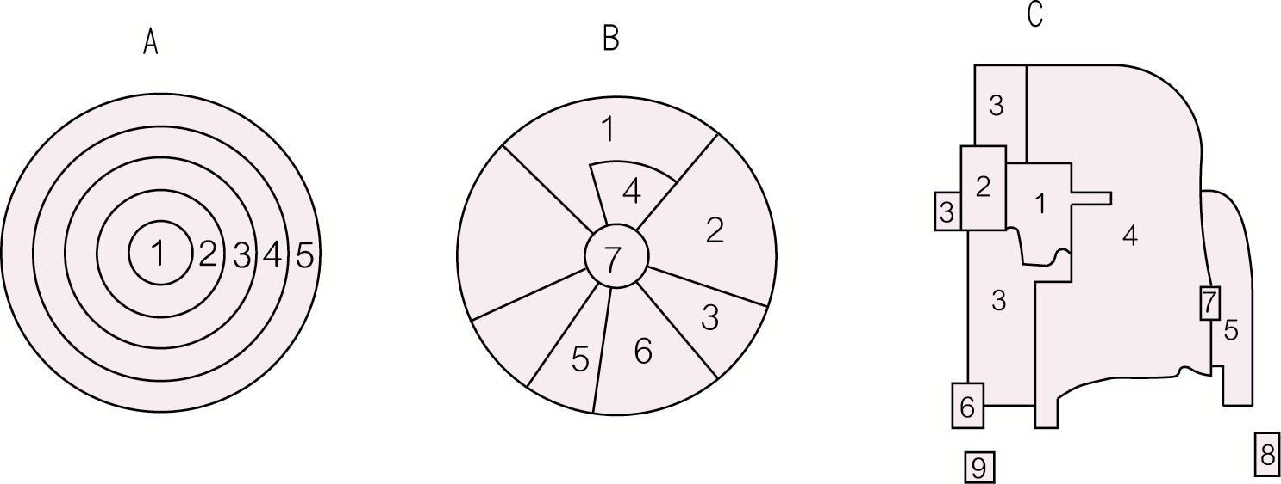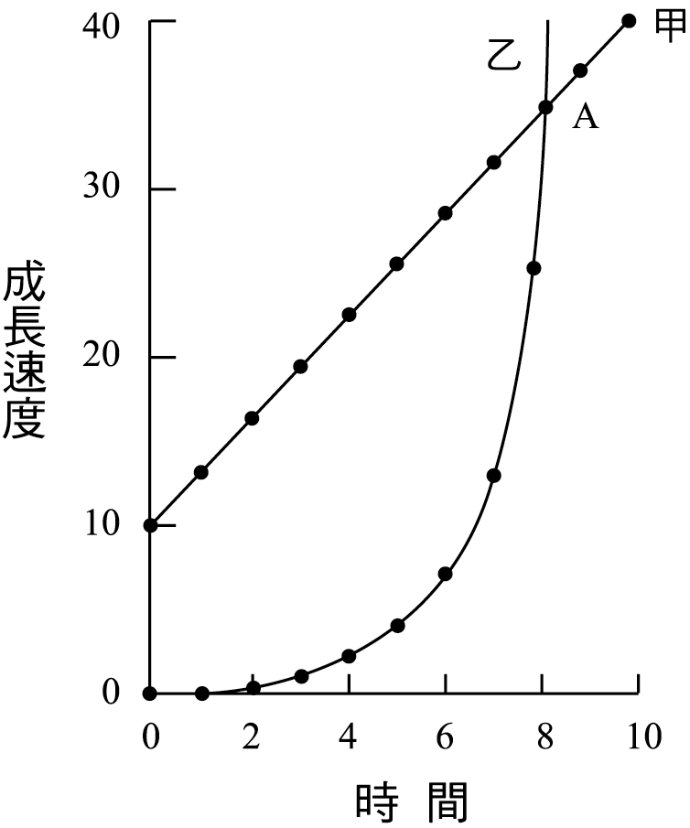
圖(二) 圖(三)

五、圖(三)為馬爾薩斯的有關人口與糧食成長趨勢圖，請問：
43. 圖中甲、乙兩條線的變化，其所代表的意義為何？ (A)甲意味著人口的成長 (B)乙代表糧食的增長

(C)甲增加的速度屬於算數級數增加 (D)乙增加的速度屬等差級數增加 (E)糧食的增加終將超過人
口的增加。
44. 在中國貴州的占里地區有以下鄉俗：(甲)女子到廿三歲才可結婚，二、三年後才到夫家定居 (乙)
女子必須服用棕葉加茜草所製成的避孕藥 (丙)男女平等，男孩繼承水田，女孩繼承棉花田 (丁)女
子服用沒有解藥的絕育藥 (戊)對多生下的嬰兒棄之不顧。以上哪些鄉俗符合馬爾薩斯的「預防性
抑制」？ (A)甲乙丁 (B)甲丙戊 (C)乙丙丁 (D)乙丁戊 (E)丙丁戊。
45. 根據該圖所示，在A點之後，人類社會便會面臨何種人口問題？ (A)糧食分配不均 (B)糧食供應短
缺 (C)人口嚴重流失 (D)人口組成失調 (E)人口明顯老化。

六、表(三)是某地區甲、乙、丙三個不同等級中地所提供的商品類型的差異(A、B、C…..)，試依此表回
答問題：
46. 請依序由高至低排出甲、乙、丙三個中地的等級： (A)甲丙乙 (B)乙甲丙 (C)乙丙甲 (D)丙甲乙
(E)丙乙甲。
47. 此地區哪一種等級的中地數量應該最多？ (A)甲 (B)乙 (C)丙。
48. 哪一種等級的中地，與另一同等級中地的相隔距離會最近？ (A)甲 (B)乙 (C)丙。
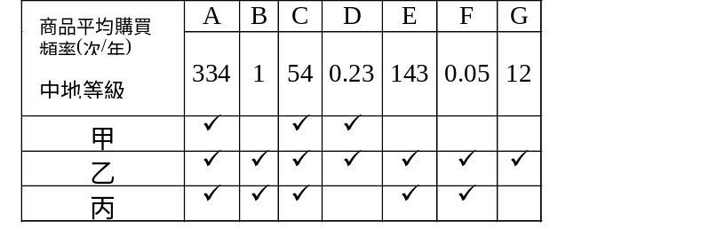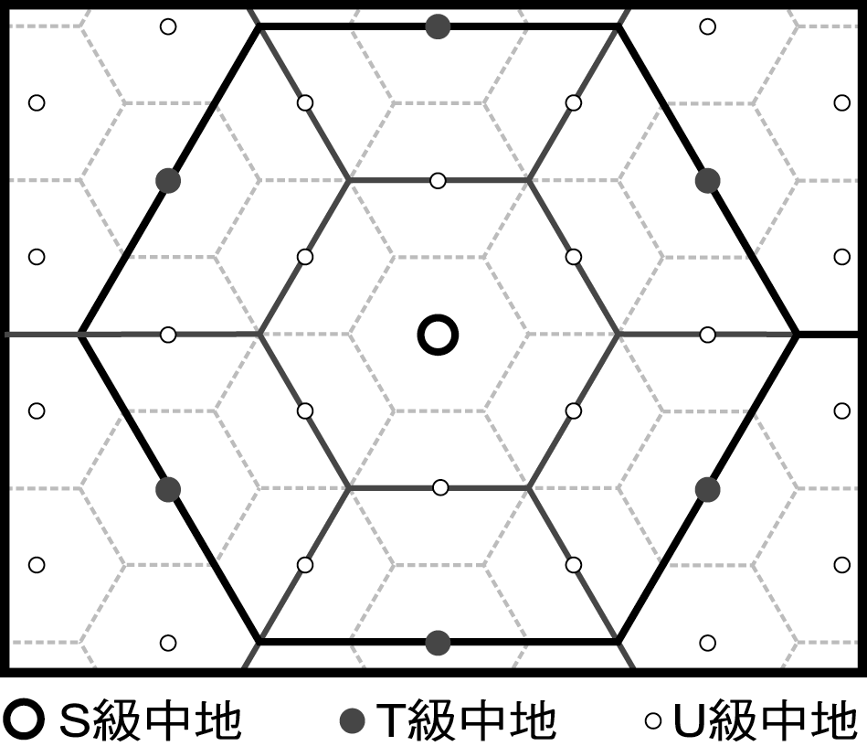
表(三) 圖(四)

七、圖(四)為某地區S、T、U三級中地的部分市場區域網，請回答下列問題：
49. 圖中此一中地體系的k值是： (A)3 (B)4 (C)7 (D)9 (E)11。
50. 圖中模式的空間分布之優點在於： (A)利於商品的行銷 (B)提升行政管理的便捷 (C)提高交通網
路的效率 (D)便於選舉區的劃分 (E)有效提高城鄉關係的結合。
51. 若該區的人口數足以支持256個Ｕ級市場區域，則此區的Ｓ級中地的市場區個數是： (A)1 (B)3
(C)4 (D)12 (E)16。
八、南美的亞馬孫河流域和印尼爪哇，自然環境類似，然而印尼爪哇很早就出現高度集約的水稻農業，
而亞馬孫的印地安人迄今仍盛行游耕。試回答下列有關問題：
52. 下列哪一個氣候圖最足以代表上述兩地區的氣候特色？
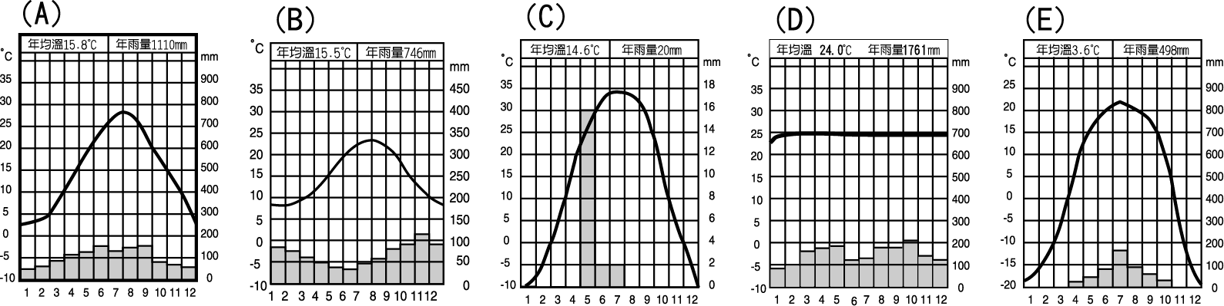
53. 造成上述二區生活方式不同的主要原因是： (A)年雨量的變化 (B)溫度高低的影響 (C)種族膚色的差異 (D)不同族群的展現 (E)自然資源分布的不同。
54. 亞馬孫河流域的印第安人，若欲脫離目前落後窮困的生活方式，應透過何種外在力量以求改變？
(A)文化變遷 (B)文化接觸 (C)文化景觀 (D)強勢文化 (E)種族主義。

九、表(四)為1992年已開發國家與開發中國家主要死亡原因的百分比例比較。請問：
55. 根據表中資料判斷，甲乙二者何者屬開發中國家？ (A)甲 (B)乙。
56. 甲乙二區，以「A」疾病死亡比例的差距最大，下列何者最有可能是屬於該類型疾病？ (A)心臟病
(B)腦中風 (C)肥胖症 (D)寄生蟲病 (E)血管栓塞。
57. 承上題，造成此二區同一病症卻出現相當差距死亡率的主因在於： (A)人口結構不同 (B)生活方式
的不同 (C)環境衛生條件的不同 (D)糧食供應量的不同 (E)政府體制的差異。
表(四)
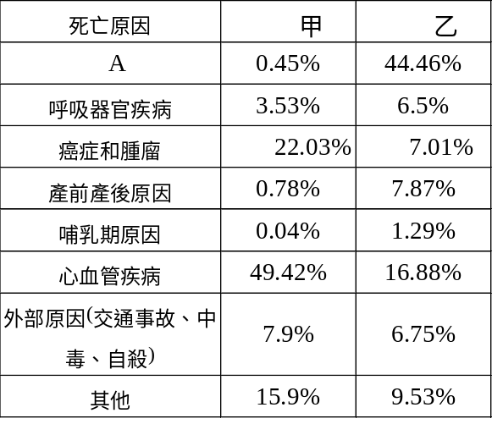

十、 下列是與圖表相關的組題，請根據圖(五)、圖(六)、圖(七)、回答：
58. 根據圖(五)，圖中何者最能顯示經濟發展程度與能源消耗之間的關係？ (A)甲 (B)乙 (C)丙
(D)丁 (E)戊。
59. 根據圖(六)中地理論的概念，一地區都市規模等級與都市數量的關係應呈現的曲線變化為何？
(A)甲 (B)乙 (C)丙 (D)丁 (E)戊。
60. 如果某國的都市分布是符合等級大小法則排列，則該地區的都市等級和都市人口數之間，應呈現
圖(七)中何種關係？ (A)甲 (B)乙 (C)丙 (D)丁 (E)戊。

